QUESTÃO

Jorge queria fazer uma cerca em volta do jardim de sua chácara e levou o desenho do jardim com as medidas numa loja:

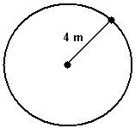

Quantos metros de cerca ele vai usar no mínimo para cercar seu jardim? Use π = 3,14.

(A) 7,14
(B) 12,56
(C) 25,12
(D) 50,24

GABARITO: C

